CERTIFICAT D’APTITUDES PROFESSIONNELLES

RÉPARATION DES CARROSSERIES

SESSION 2023

UNITÉ PROFESSIONNELLE UP1

Analyse d’une situation professionnelle

Durée : 2 heures Coefficient : 4

DOSSIER SUJET

Ce dossier comprend 17 pages numérotées de DS 1/17 à DS 17/17.
Assurez-vous qu’il est complet.

DOCUMENTS ET MATÉRIEL AUTORISÉS

L’usage de la calculatrice avec mode examen actif est autorisé.
L’usage de la calculatrice sans mémoire, « type collège », est autorisé.

Tout autre matériel est interdit.
Aucun document autorisé.

MISE EN SITUATION

Un véhicule Citroën C3 série III est réceptionné le 02/06/2023 au sein de l’entreprise dont vous êtes salarié.
Il a subi un choc sur le côté droit.

Pour sa remise en conformité, il faut :
- redresser la porte arrière droite, l’aile arrière droite ainsi que le bas de caisse ;
- remplacer le panneau de la porte avant droite.

La livraison est prévue pour le 09/06/2023.

Il s’agit d’étudier les étapes de la remise en état du véhicule suivant le mode opératoire du constructeur :

1 - identifier le client et le véhicule ;
2 - mettre en sécurité le véhicule ;
3 - identifier les éléments endommagés ;
4 - déposer les éléments de carrosserie ;
5 - restructurer ;
6 - remettre en forme ;
7 - préparer les surfaces ;
8 - reposer et régler les éléments de carrosserie.

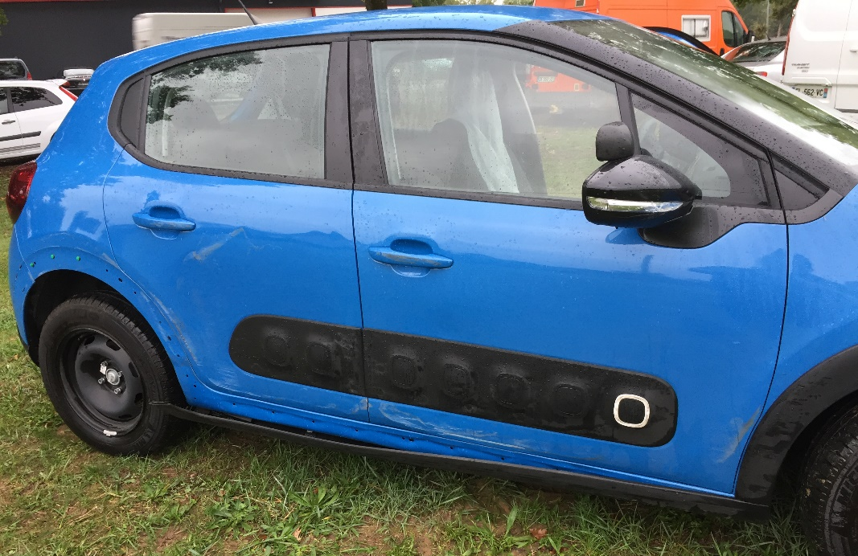

IDENTIFIER LE CLIENT ET LE VÉHICULE
- Le chef d’équipe vous demande de compléter l’ordre de réparation du véhicule. Compléter les parties manquantes « identification client et véhicule » puis localiser les « impacts sur le véhicule », sans oublier les dates de réception et de livraison du véhicule. Vous vous appuierez sur le dossier technique (DT page 2/24). 5 points
ORDRE DE RÉPARATION
Date de réception : ……………….. |  |  |  |  | Livraison prévue le : ……………
IDENTIFICATION CLIENT

NOM : MOREAU…………… PRÉNOM : ALAIN……..
ADRESSE :……………………………………………..……………..…………………….……
CODE POSTAL : …………..… VILLE : ……………………...
TEL : 01 02 03 04 05
IDENTIFICATION DU VÉHICULE
Marque : ……………..……………  Modèle / Version : ……….……….  N° d’Immatriculation : ……………..……..  Date de 1ère mise en circulation :……………….. |  |  |  |  | Kms compteur : 28567………….  Type Carburant : Go..  N° de Série : VF7SXBHW6HT69129….
Quantité d’essence : |  | 0 |  | 1/4 |  | 1/2 |  | 3/4 |  | 1
Usure pneumatiques : | AVD : 20 % |  | ARD : 20 % |  |  |  | AVG : 20 % |  | ARG : 20 %
Impacts sur véhicule :
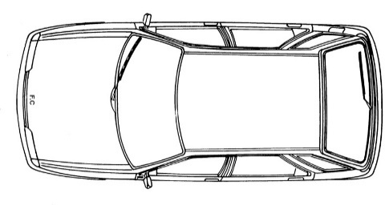
Travaux à effectuer :
Réparation côté latéral droit : porte AV et AR, bas de caisse et aile AR.
Observations diverses :
RAS
SIGNATURE du client précédée de la mention bon pour accord.
Bon pour accord M. MOREAU

METTRE EN SÉCURITÉ LE VÉHICULE

Vous préparez le véhicule à la réparation. Avant toute intervention, vous devez mettre en sécurité électrique des éléments pyrotechniques.

- Pour cela, vous devez débrancher la batterie de servitude du véhicule. Indiquez le mode opératoire permettant de débrancher correctement la batterie de servitude (DT page 3/24).
2 points

- Suite au débranchement de la batterie de servitude, identifier le temps qu’il faut attendre avant toute intervention et expliquer pourquoi (DT page 3/24). 1 point

IDENTIFIER LES ÉLÉMENTS ENDOMMAGÉS

Vous allez procéder à la réparation du véhicule. Pour cela, vous devez identifier les éléments endommagés.

- Les éléments accidentés sont les portes avant et arrière, le bas de caisse et l’aile AR. Donner la nature du choc (entourer la bonne réponse) : 1 point

Premier degré Deuxième degré Troisième degré

- Entourer sur la vue éclatée ci-dessous (DT pages 4/24 et 5/24) : 5 points
- les éléments à redresser en bleu,
- l’élément à changer en vert,
- puis donner, dans l’encadré ci-dessous, la référence de la pièce à remplacer.

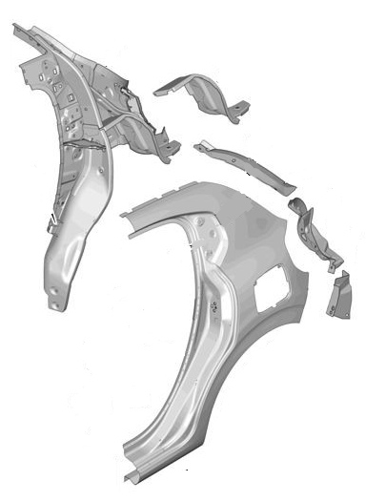
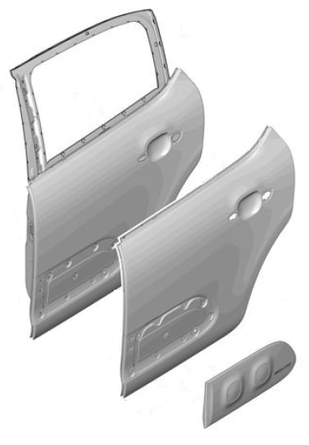
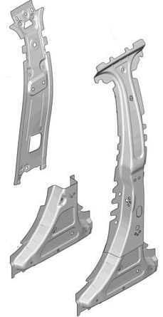
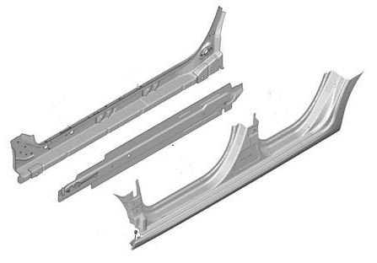
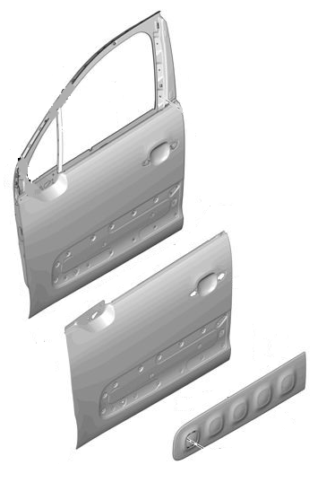
Ref. 16..........................

DÉPOSER LES ÉLÉMENTS DE CARROSSERIE

Votre première intervention consiste à déposer les éléments et garnitures des zones endommagées.

- Vous préparez le poste de travail en réunissant l’outillage dont vous aurez besoin. Compléter le nom des outils ci-dessous : 6 points
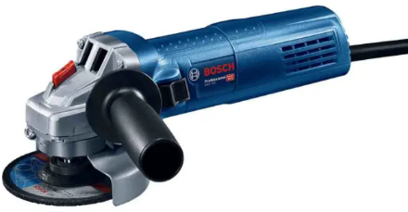 | 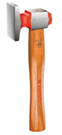 | 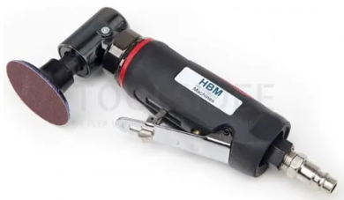
1 ______________________ | 2_____________________ | 3______________________
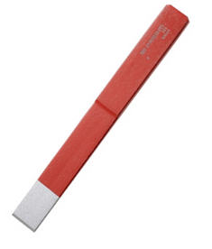 |  | 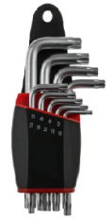
4_______________________ | 5_____________________ | 6_____________________
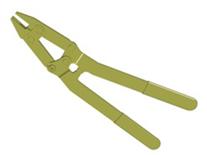 | 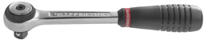 | 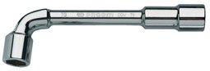
7________________________ | 8_____________________ | 9_____________________
 |  | 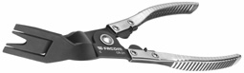
10________________________ | 11____________________ | 12___________________
- Citer les pièces que vous devez systématiquement remplacer lors du déshabillage - habillage de la porte avant (DT page 6/24) : 2 points

Lors du remplacement du panneau de porte et à la lecture du document constructeur, vous constatez que celui-ci comporte des plaques amortissantes.
- Donner la fonction des plaques amortissantes (DT pages 7/24 et 8/24) : 1 point

- Compléter ci-dessous le tableau des procédés d’assemblage des éléments de carrosserie : 7 points
ÉLÉMENTS | ASSEMBLAGE
 | mécanique | chimique | thermique
Porte AVD sur la caisse
Bas de caisse
Enjoliveur bas de caisse
Panneau de porte
Vitre de porte AVD
Serrure de porte

- Compléter ci-dessous le tableau de définition de la mobilité des éléments de carrosserie :
6 points
ÉLÉMENTS | MOBILITÉ DES ÉLÉMENTS
 | Amovible fixe | Amovible mobile | Inamovible
Porte AVD
Bas de caisse
Enjoliveur bas de caisse
Panneau de porte
Vitre de porte AVD
Serrure de porte
Afin de remplacer le panneau de porte avant droit (AVD), comme prévu dans l’ordre de réparation, vous devez préparer votre intervention en vous occupant de la porte AVD. Cette opération se fera en trois étapes :

- étape 1 : dépose de la porte AVD,
- étape 2 : repose de la porte AVD,
- étape 3 : réglage de la porte AVD.

Pour l’étape 1 de dépose des éléments :

Répondre aux questions suivantes à l’aide du DT pages 17/24 à 20/24.

- Afin de déposer la porte AVD, il est essentiel de prévoir la gamme de dépose. Déterminer dans le tableau ci-après, l’ordre chronologique des opérations à effectuer. 7 points

Ordre | Gamme
 | Déposer les axes repérés 3
 | Déclipper le fourreau repéré 5 en « b » et Déconnecter les connecteurs en « a »
 | Débrancher la batterie de servitude
 | Déposer la porte avant droite
 | Déposer les vis repérées 4 du tirant de porte avant
 | Placer la porte avant sur le support de porte
 | Déposer les circlips repérés 7

- Les axes 3 sont montés serrés (en force). Indiquer la référence et le nom de l’outil nécessaire pour réaliser le démontage de ces axes. (DT page 18/24 et 22/24)
2 points
Référence et nom de l’outil :

Vous avez maintenant déposé la porte AVD. Pour la suite de l’intervention, le remplacement du panneau de porte, il est nécessaire de déposer les charnières côté porte.

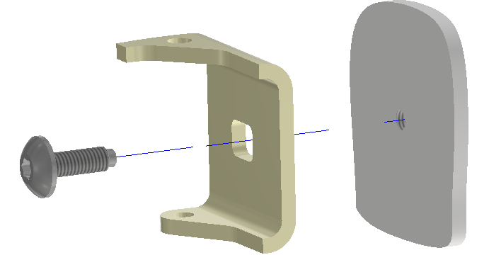

Porte 8
Charnière coté porte 6

Vis 2

La vis d’assemblage de la charnière sur la porte a pour désignation CBX M8 x 26 – 8.8.

- Donner, dans le tableau suivant, la signification de chaque terme de cette désignation normalisée. 3 points

Termes | Signification de chaque terme
CBX | ……………………………………………………………………………………………….
M8 | ……………………………………………………………………………………………….
26 | ……………………………………………………………………………………………….

- À l’aide du dossier sujet (DS page 6/17), donner le nom de l’outil nécessaire pour le démontage de cette vis d’assemblage.
1 point

Nom de l’outil :

RESTRUCTURER

Vous devez procéder à la restructuration du panneau de porte et à la remise en forme des éléments endommagés (aile ARD, bas de caisse et porte ARD).

- Donner l’épaisseur et la nature du panneau de porte (DT page 8/24) : 2 points
Épaisseur :
Nature/classification :

- Décrire le processus de dépose du panneau de porte (DT page 9/24) : 4 points

N° | ACTION | MÉTHODES | OUTILLAGES UTILISÉS
1 | Découper les points en « b » | ……………………………………………………………………………………………………………………………………………………………… | ………………………………………………………………………………………………………………………………………………………………
2 | Araser et décoller le panneau de porte avant | ……………………………………………………………………………………………………………………………………………………………… | ……………………………………………………………………………………………………………………………………………………………..

- Lors du remplacement du panneau de porte, un assemblage thermique est nécessaire. Donner le procédé utilisé et la méthode employée (DT page 10/24) : 2 points

PROCÉDÉ | MÉTHODE
……………………… | ………………………

- Le procédé utilisé lors de l’assemblage thermique est autogène, expliquer cette signification. 1 point

- Citer 3 EPI (Équipements de Protection individuels) et 3 EPC (Équipements de Protection Collectif) spécifiques nécessaires à l’opération de soudage.
a. Les EPI : 3 points

b. Les EPC : 3 points

- Expliquer les raisons pour lesquelles le constructeur interdit la soudure au chalumeau (DT pages 13/24 et 14/24) : 2 points

- Citer les deux moyens d’assurer la protection anticorrosion sur le panneau de porte pendant la réparation (DT pages 11/24 et 12/24) : 2 points

REMETTRE EN FORME

À ce stade de la réparation, vous devez remettre en forme l’aile arrière, la porte arrière et le bas de caisse. On s’intéresse uniquement au bas de caisse.

- Vous faites le choix d’utiliser le marteau à inertie, justifier votre choix. 1 point

- Donner le critère de réglage pour l’utilisation de cet outil. 2 points

PRÉPARER LES SURFACES

À ce stade de l’intervention, il vous est nécessaire de réaliser la remise en forme par garnissage ainsi que la préparation des fonds.

- Expliquer pourquoi il est nécessaire de poncer, souffler et dégraisser avant l’application du mastic. 1 point

- Préciser la quantité de durcisseur (à 20 °C) à intégrer pour 100 g de mastic
(DT page 16/24). 1 point

a) Expliquer ce que signifie le pictogramme ci-dessous, sur la fiche technique Masticage (DT page 16/24). 2 points

b) Lors de votre ponçage du mastic, vous n’avez pas de P150. Expliquer si cela aura une incidence votre travail. 2 points

Reposer et rÉgler les ÉlÉments de carrosserie

Vous avez procédé au remplacement du panneau de porte AVD, il est temps de remonter la porte sur le véhicule.

Pour la phase de repose des éléments :

Lors de la phase de repose de la porte, une attention plus précise est demandée pour les axes 3. Le montage de ces axes est assuré par des mises en position axiales et radiales par rapport aux deux éléments de la charnière (côté porte et côté caisse) au travers de surfaces fonctionnelles en contact les unes avec les autres.

Répondre aux questions suivantes à l’aide du DT pages 23/24 et 24/24.

- En vous appuyant sur le repérage des différentes surfaces données, compléter le tableau ci-dessous en indiquant la nature des surfaces de contact comme l’exemple donné. 4 points

Repère des surfaces | Nature des surfaces fonctionnelles
S3 | Surface cylindrique
S2 | ………………………………………………………………………………
S4 | ………………………………………………………………………………
S7 | ………………………………………………………………………………
S8 | ………………………………………………………………………………

- Afin d’assurer le montage correct, indiquer les surfaces en contact avec l’axe 3 et les pièces de la charnière assurant les mises en position (MiP) axiales et radiales. 5 points
Mise en position radiale supérieur : S3 – … – …
Mise en position radiale inférieur : S2 – … – …
Mise en position axiale 1 : S8 – ...

- Certaines surfaces en contact repérées pour les mises en position possèdent un vocabulaire technique spécifique. Choisir le terme approprié parmi les propositions données
ci-dessous et le reporter dans le tableau. 2 points

Chanfrein Perçage débouchant Congé Lamage

Épaulement Alésage Taraudage Gorge

Repère des surfaces | Vocabulaire technique approprié
S4 | …………………………………………………………………………………
S8 | …………………………………………………………………………………

- Vous remarquez une différence de diamètre (Ø) entre les surfaces S2 et S3. Expliquer les conséquences de ces différents diamètres sur le montage des axes 3 (DT page 24/24).
2 points

- L’axe 3 est désormais monté sur la charnière. Donner le nom et le repère de la pièce qui assure le maintien en position de cet axe 3 (DT page 23/24). 2 points

Nom et repère de la pièce :

Vous avez vérifié que tous les points de la procédure de montage sont corrects. La porte AVD est maintenant installée sur la caisse, il vous faut maintenant procéder aux différents réglages.

Pour la phase de réglage de l’élément porte AVD :

Comme indiqué dans les figures ci-dessous, une vis d’assemblage 2 est montée dans une lumière réalisée dans l’élément de charnière 6.

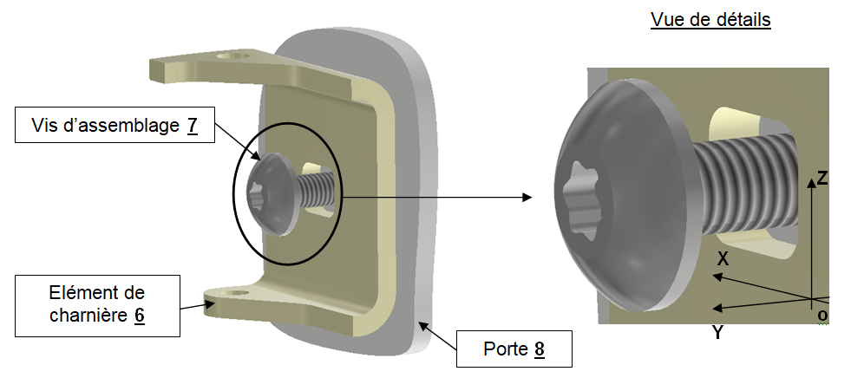

- Indiquer suivant quel(s) axe(s) du repère (0, X, Y, Z) le réglage, par l’intermédiaire de la vis 2, est possible. 1 point

- Relever et indiquer la valeur du couple de serrage de la vis d’assemblage charnière / porte (DT page 17/24). 1 point
Couple de serrage :

- À l’aide du dossier technique page DT 15/24, compléter les caractéristiques des jeux et affleurements qui vous permettront d’ajuster la porte avant droite avec l’aile avant droite lors du remontage : 3 points

Repère | Jeux | Affleurement

- Calculer les valeurs limites de réglage de la porte AV avec la porte AR - repère « N » (DT page 15/24). 3 points

 | Cote tolérancée du repère « N » | Cote maxi | Cote mini
Jeux
Affleurement

